LAPORAN RESMI

MATA KULIAH PEMROGRAMAN WEB

**MODUL 4**

**ARRAY PHP**



|  |  |
| --- | --- |
| NIM | : 22104410063 |
| NAMA | **: Moch. Ichwan Alif K** |
| JURUSAN | **: TEKNIK INFORMATIKA** |
| KELAS | **: TI A 2022** |
| TGL. PRAKTEK | **: 28 DESEMBER 2023** |

JURUSAN TEKNIK INFORMATIKA

FAKULTAS TEKNOLOGI INFORMASI

UNIVERSITAS ISLAM BALITAR

2023

LEMBAR PERSETUJUAN

**MODUL 4**

**ARRAY PHP**

|  |  |
| --- | --- |
| NIM | : 22104410063 |
| NAMA | **: Moch. Ichwan Alif K** |
| JURUSAN | **: TEKNIK INFORMATIKA** |
| KELAS | **: TI A 2022** |
| TGL. PRAKTEK | **: 28 DESEMBER 2023** |

**Disetujui,**

**Blitar, 28 Desember 2023**

**Dosen**

**Abdi Pandu Kusuma, S.Kom., M.T**

**NIDN. 0710058506**

**BAB I**

**DASAR TEORI**

Array adalah salah satu struktur data yang berisi sekumpulan data dan memiliki indeks. Indeks digunakan untuk mengakses nilai array.

Indeks array selalu dimulai dari nol (**0**).

Contoh:

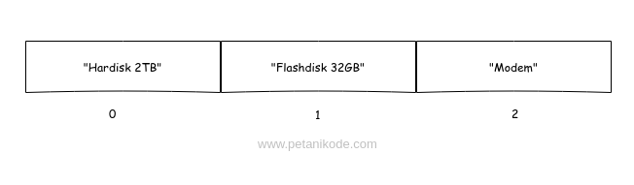

Jadi, apabila kita ingin menampilkan “Hardisk 2TB”, maka kita harus mengampil indeks yang ke-0.

**BAB II**

**TUGAS NIM GANJIL**



**Code**

<?php

$matriks = **array**(

**array**(**9**,**8**,**7**),

**array**(**6**,**5**,**4**),

**array**(**3**,**2**,**1**)

);

**echo** "<table>";

**echo** "<b> Menampilkan matriks : </b><br>";

**echo** "Matriks B: ";

**for**($i=**0**; $i<count($matriks); $i++){

**echo** "<tr>";

**for**($j=**0**; $j<count($matriks[$i]); $j++){

**echo** "<td>";

$hasil = **2**\*$matriks[$i][$j];

**echo** $hasil;

**echo** "<td>";

}

**echo** "<tr>";

}

?>

**Tampilan web**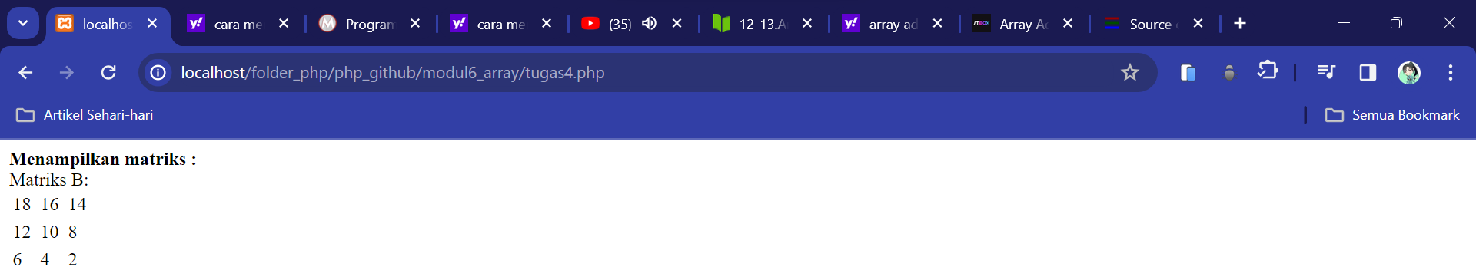

**BAB III**

**IMPLEMENTASI PRAKTIKUM**

**Array 1**

**Latihan 1**

**Code**

<?php

$huruf = **array**('a','f','h','c','d','b','j','i','g');

**echo** ("<br> <u>Variable huruf sebelum diurutkan</u> =");

**for**($i=**0**; $i<count($huruf);$i++){

**echo** $huruf[$i]. " ";

}

sort($huruf);

**echo** ("<p> <h1>Variable huruf setelah diurutkan</h1> =");

**for**($i=**0**; $i<count($huruf);$i++){

**echo** $huruf[$i]. " ";

}

?>

code diatas merupakan contoh pengurutan mengunakan array. dimana di tentukan terlebih dahulu nilai dari array yang dimaksud, lalu diurutkan menggunakan fungsi sort yang merupakan fungsi bawaan dari php.

**Tampilan**

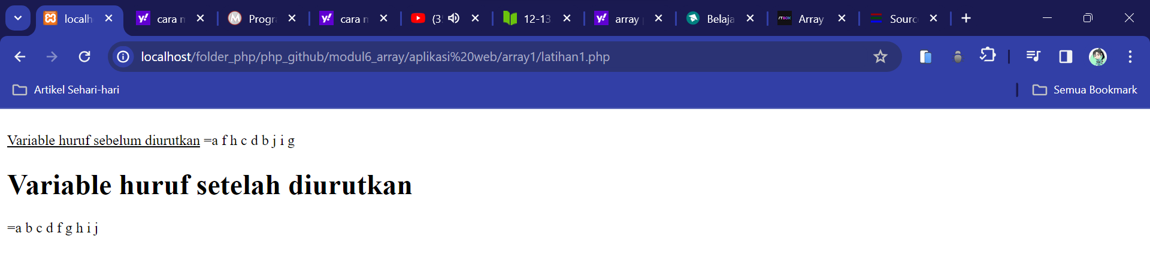

**Latihan 2**

**Code**

<?php

$batas = **3**;

**echo** "<table>";

**echo** "<b> Menampilkan matriks : </b><br>";

**echo** "Matriks A: ";

**for**($i=**1**; $i<=$batas; $i++){

**echo** "<tr>";

**for**($j=**1**; $j<=$batas; $j++){

**echo** "<td>";

**echo** $j." ".$i;

**echo** "<td>";

}

**echo** "<tr>";

}

?>

Code diatas digunakan untuk menampilkan sebuah array mengunakan nested loop, atau perulangan yang terjadi didalam perulangan. Sebelum di mulai sebuah perulangan, tentukan terlebih dahulu nilai batasnya. Hal ini penting karena menentukan seberapa besar array yang akan dibuat.

Perulangan yang pertama menentukan berapa banyak baris yang dibuat, lalu perulangan yang kedua menentukan seberapa banyak kolom yang dibuat dalam setiap baris.

Karena nilai batas sudah ditentukan, berarti jumlah baris dan kolom sesuai dengan nilai batas yang dimasukkan, yakni 3. Jadi akan tercipta matriks yang memiliki 3 baris dan 3 kolom, atau disebut matriks berordo 3x3.

**Tampilan**

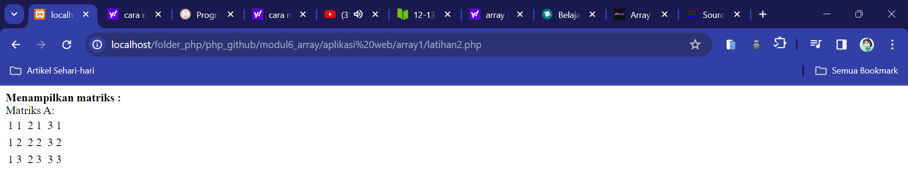

**Array 2**

**Latihan 1**

<?php

$a = **5**;

$b = **3**;

$c = $a * kali2($b);

**echo** "Hasil menggunakan fungsi menggunakan output nilai";

**echo** "<br>\ $c=$c";

**echo** "<p>Hasil menggunakan fungsi output hasil oprasi:";

outputPerkalian($a, $b);

**function** **kali2**($x){

**return** $x\***2**;

}

**function** **outputPerkalian**($x, $y){

$c = $x\***2**\*$y;

**echo** "<br>\ $c=$c";

}

?>

Code diatas merupakan contoh penerapan fungsi dimana nilai dari c adalah nilai dari variable a dikalikan fungsi kali2. Dimana fungsi kali 2 memiliki parameter $x, dimana parameter $x memiliki nilai sama dengan variabel b.

Fungis output perkalian memiliki parameter $x, $y. dimana kedua parameter tersebut memiliki nilai $a, $b. sehingga fungs kali2 dan output perkalian memiliki nilai $c yang sama, yakni 30.

**Tampilan**

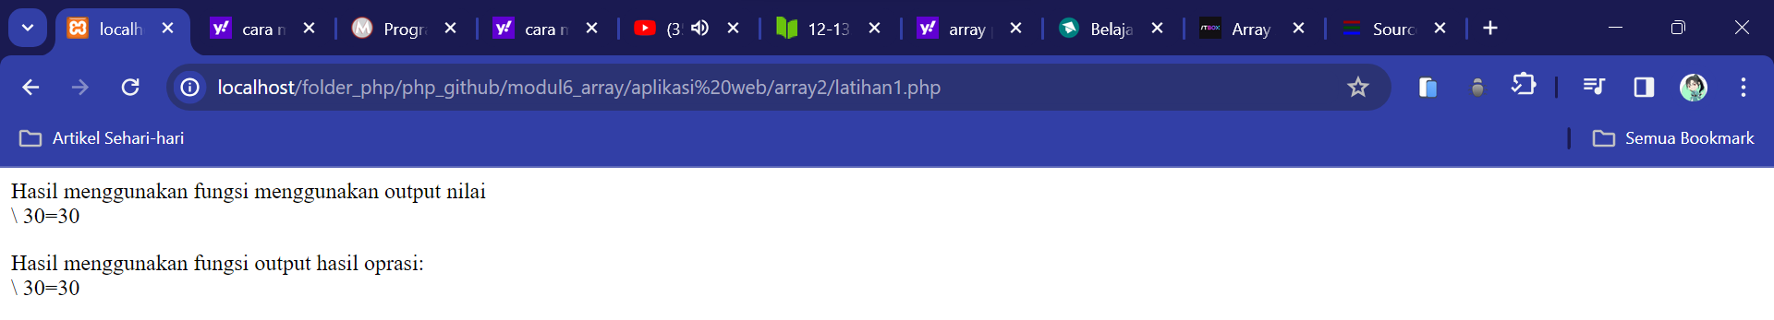

**Latihan 2**

<?php

$hari = **array**("senin","selasa", "Rabu", "Kamis","Jum'at", "sabtu");

**echo**"<b>Program menampilakn nama-nama Hari: </b>";

**foreach** ($hari **as** $value){

**echo** "<br>";

**echo** $value;

}

?>

Program diatas merupakan penerapan dari fungsi foreach, dimana foreach merupakan fungsi perulangan yang dimiliki oleh sebuah array. dimana terdiri dari key dan value. Key merupakan indeks yang dimiliki oleh sebuah array. dan value mengambil value dari setiap variabel. Karena itulah $value dapat memanggil setiap isi dari array $hari.

**Tampilan**

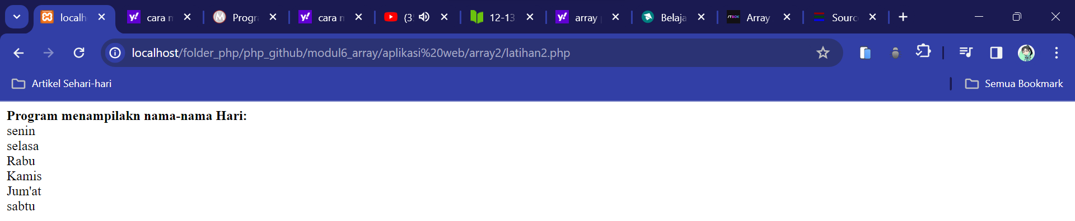

# **BAB IV**

# **Penutup**

## Kesimpulan

Pemahaman akan array merupakan salah satu hal mendasar yang harus dimiliki oleh setiap pengembang aplikasi atau website. Jika sebuah kode program tidak terdapat array, maka akan berpengaruh terhadap performa aplikasi tersebut. karena itulah array berperan penting dalam meningkatkan performa sebuah aplikasi.